О речи Путина: мнение редакции
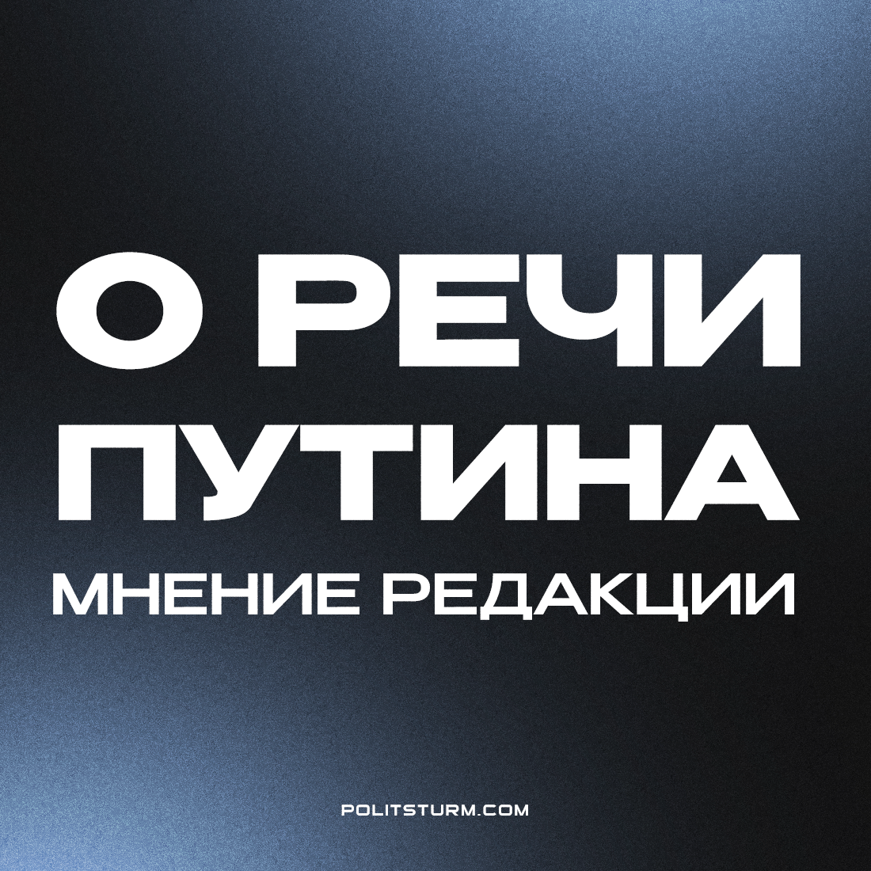

Оригинальная статья
2022-09-30
2 мин. на чтение

Сегодня в Кремле прошла церемония подписания договора о присоединении к РФ Донецкой и Луганской «народных республик», а также Херсонской и Запорожской областей, признанных накануне «независимыми». Подписанию договора предшествовала длинная речь Путина.
Выступление президента не стало откровением. В ход пошли дежурные фразы о признании «выбора миллионов», о национальном единстве, о борьбе с Западом, который ведет «гибридную войну» против России и стремится превращать в своих «вассалов» другие страны.
Речь Путина изобилует риторикой, направленной на международный уровень. Он долго перечислял преступления западного империализма: колониализм, работорговлю, грабеж и уничтожение народов и т.д. Вся суть выступления была сведена к одной мысли: западные державы угнетают весь мир, а Россия этому сопротивляется.
Путин обрушился на западных капиталистов с критикой, обвинил их в краже «богатств России». Правда, он «забыл» упомянуть о том, что он сам участвовал в продаже бывшего советского имущества в составе петербургского «Комитета мэрии по внешним связям». Он «забыл», что богатства России (а на самом деле Советского Союза) разворовывали прежде всего российские капиталисты. Однако президент РФ не забыл в очередной раз выставить коммунистов виновниками текущих событий: «[Большевики] кулуарно нарезали границы республик после революции».
Иными словами, российская буржуазия, в чьих интересах и осуществлялась экономическая и политическая экспансии на рынках постсоветских стран, намеревается и дальше бороться за то, чтобы на место гегемонии западного империализма, поставить свою собственную. «Международная часть» речи, изобилующая отсылками к традиционализму и исторической памяти, призвана привлечь на сторону российского капитала потенциальных союзников, в том числе, многочисленные ультраправые движения по всему миру.
В завершение выступления, Путин традиционно обратился к цитированию белоэмигранта, поддержавшего нацистский режим Гитлера и вторжение в СССР Ивана Ильина, «настоящего патриота» России:
«Если я считаю моей родиной Россию, то это значит, что я по-русски люблю, созерцаю и думаю, по-русски пою и говорю, что я верю в духовные силы русского народа. Его дух – мой дух. Его судьба – моя судьба. Его страдания – моё горе. Его расцвет – моя радость» (И. Ильин, «Манифест русского движения»)
Вспомним, однако, другую цитату того же Ильина:
«Фашизм возник как реакция на большевизм, как концентрация государственно-охранительных сил направо. Во время наступления левого хаоса и левого тоталитаризма – то было явлением здоровым, необходимым и неизбежным…» (И.Ильин, «О фашизме», стр. 70)
Дальнейшие перспективы
Если убрать всю пропагандистскую шелуху, можно сказать следующее:
- Призыв к миру. Путин прямо призвал украинские власти остановить боевые действия и возобновить переговоры. Очевидно, что если бы буржуазия РФ была уверена в успешном ходе СВО, то она не требовала бы так настойчиво мира с Киевом: «Мы призываем киевский режим немедленно прекратить огонь и вернуться за стол переговоров. Мы к этому готовы.»
Столкнувшись с серьезными затруднениями, вызывающими вынужденные «перегруппировки» войск, правящий класс России стремится зафиксировать добытые выгоды и заморозить конфликт хотя бы на какое-то время.
- Перспективы конфликта. События последних недель можно расценить как поднятие ставок. После объявления мобилизации, экстренного проведения референдумов и принятия новых территорий в состав РФ, могут последовать закулисные переговоры о прекращении боевых действий. Во всяком случае не стоит сомневаться, что в таких переговорах РФ сильно заинтересована.
За выступлением Путина последовала первая реакция: Украина подаёт заявку на вступление в НАТО. До этого появлялись различные сведения, говорившие об усилении группировки НАТО на границах Белоруссии и России.
- Задачи коммунистов. Пока градус военной истерии по всему миру возрастает, коммунистическое движение продолжает находиться в кризисном состоянии. Коммунисты раздроблены и не представляют серьёзной угрозы для капиталистов. В связи с этим, задачи коммунистов остаются прежними:
- разоблачение буржуазии и планов империалистов;
- борьба со всеми видами оппортунизма и ревизионизма, разоблачение социал-шовинизма;
- коммунистическая агитация и пропаганда, активное привнесение классового сознания в ряды рабочих, налаживание взаимодействия с трудовыми коллективами;
- создание коммунистической организации в России, обучение и подготовка активистов;
- налаживание контактов с коммунистами других стран, помощь в создании настоящих коммунистических организаций в этих странах.

Оригинальная статья

